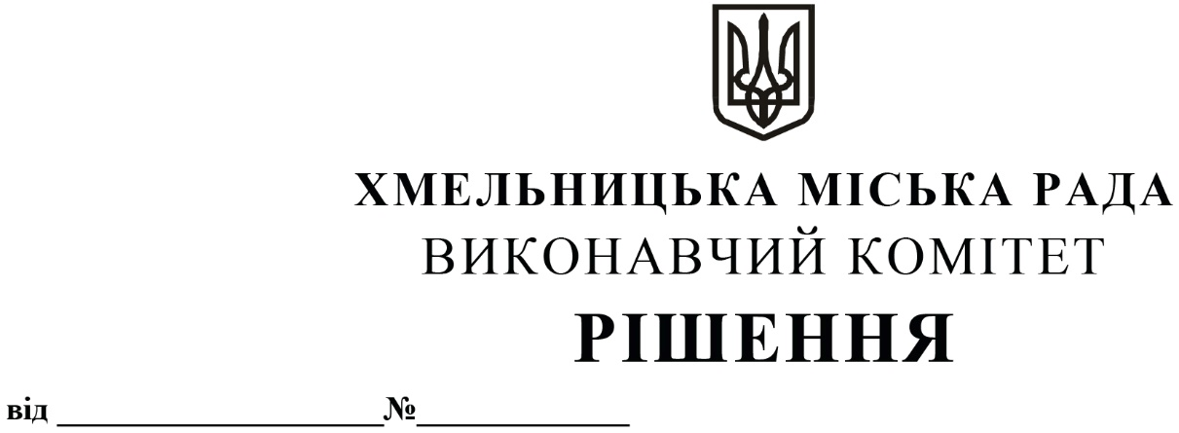

Про погодження управлінню комунальної інфраструктури передачі прийнятої гуманітарної допомоги

Розглянувши клопотання управління комунальної інфраструктури, з метою ліквідації небезпечних наслідків бойових дій, терористичних актів, диверсій, спричиненених збройною агресією Російської Федерації проти України, керуючись Законом України «Про гуманітарну допомогу», Законом України «Про місцеве самоврядування в Україні», Законом України «Про правовий режим воєнного стану», Указом Президента України № 64/2022, від 24.02.2022 «Про введення воєнного стану в Україні», виконавчий комітет міської ради

В И Р І Ш И В:

- Погодити управлінню комунальної інфраструктури передачу третім особам, зокрема головам комітетів самоорганізації населення, старостам, головам садівничих товариств прийнятої гуманітарної допомоги згідно з додатком, з подальшою передачею населенню для використання з метою ліквідації небезпечних наслідків бойових дій, терористичних актів, диверсій, спричинених збройною агресією Російської Федерації проти України на території Хмельницької міської територіальної громади.
- Контроль за виконанням рішення покласти на заступника міського голови - директора департаменту інфраструктури міста В. Новачка.

Міський голова | Олександр СИМЧИШИН

Додаток
до рішення виконавчого комітету від 14.09.2023 № 910

Прийнята управлінням комунальної інфраструктури гуманітарна допомога

№ | Організація, що передала гуманітарну допомогу | Найменування | Одиниця виміру | Кількість
1 | Управління Верховного комісара ООН у справах біженців (УВКБ ООН) | Шифер безазбестовий | шт | 2033

Керуючий справами виконавчого комітету | Ю. САБІЙ
В.о. начальника управління комунальної інфраструктури | В. КАБАЛЬСЬКИЙ

